**Aspek 3.1: Jadual**

Jadual 3.1

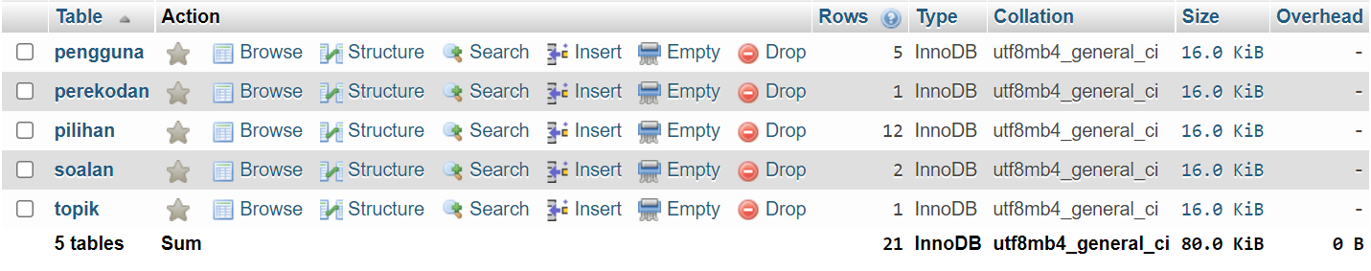

Jadual 3.1.1 – pengguna

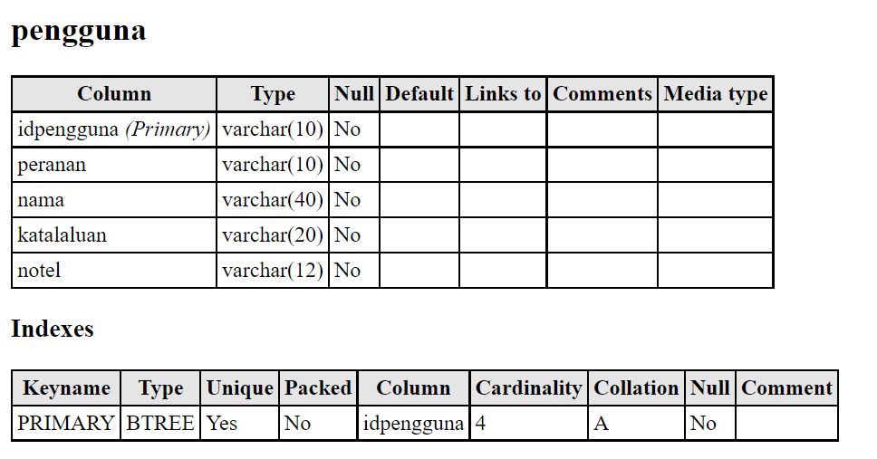

Jadual 3.1.2 – perekodan

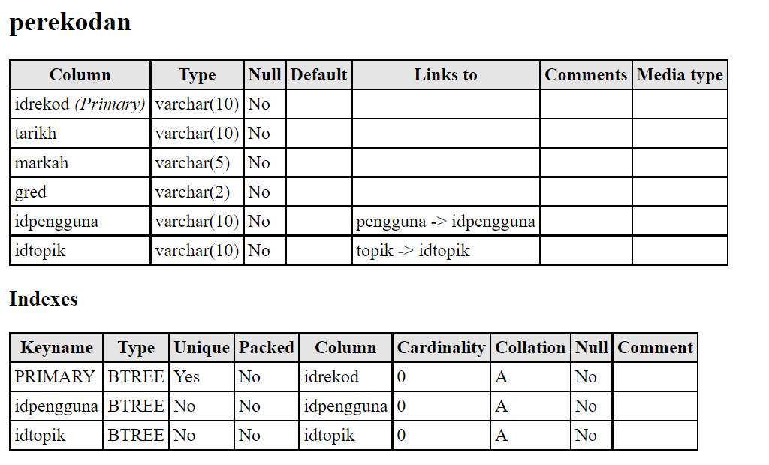

Jadual 3.1.3 – pilihan

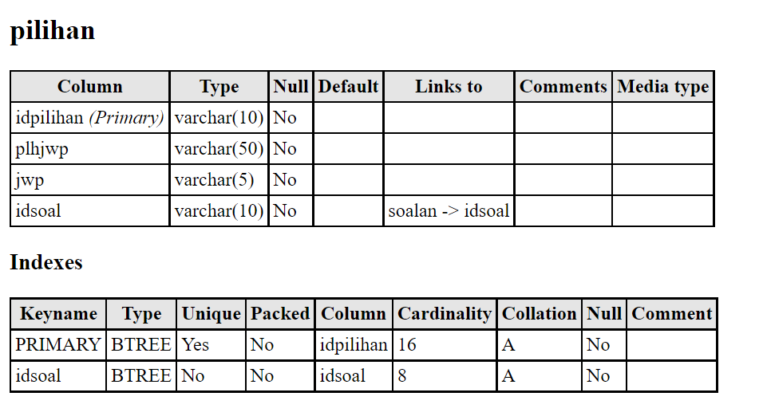

Jadual 3.1.4 – soalan

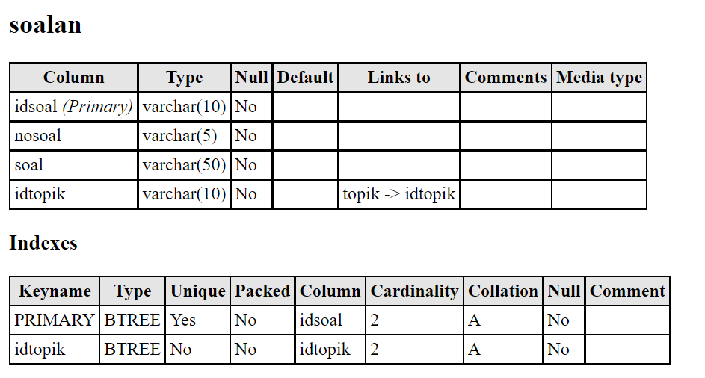

Jadual 3.1.5 – topik

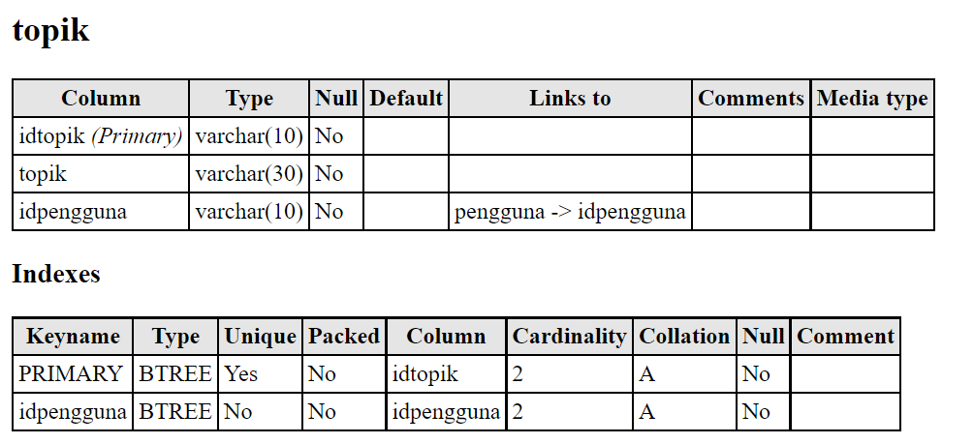

Jadual 3.1.6 – Rajah Perhubungan Entiti / Kekardinalan

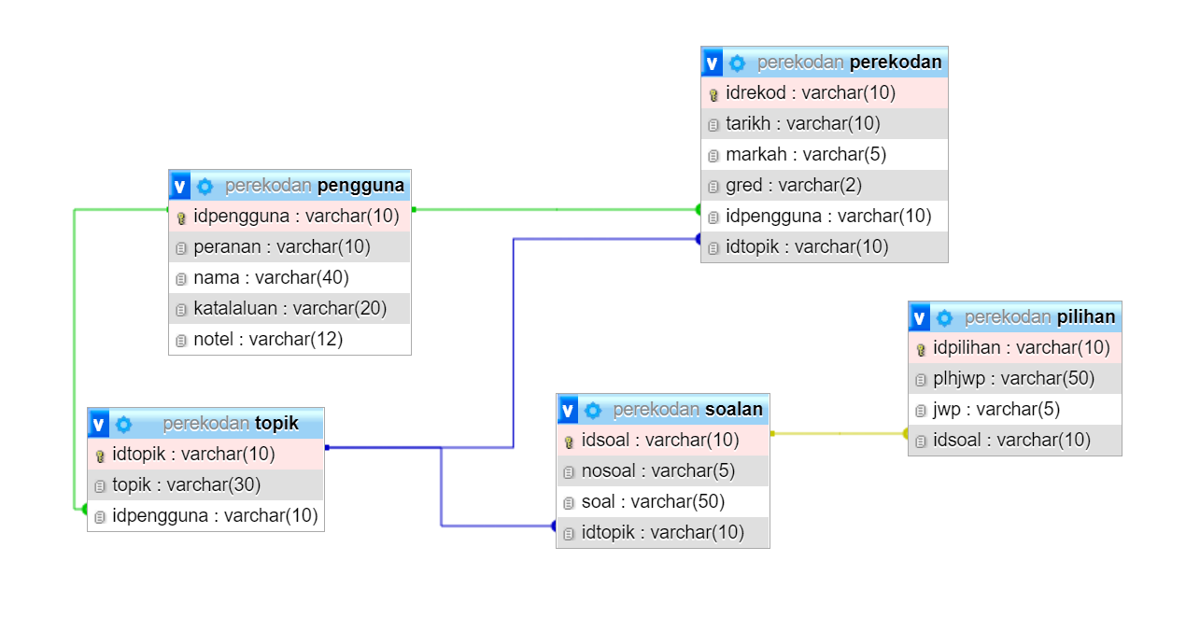

**Aspek 3.2: Borang**

Borang 3.2.1 – Pendaftaran Pengguna Baharu

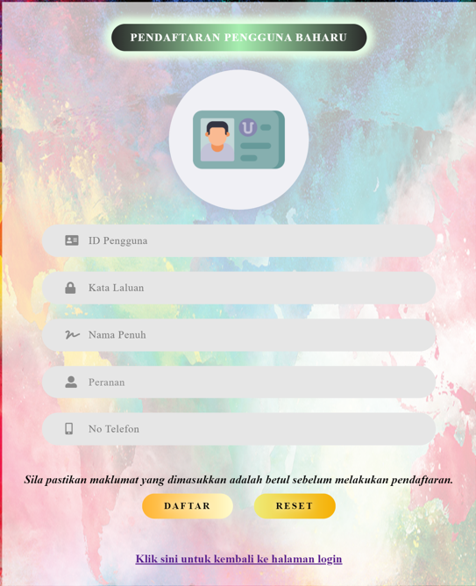

Borang 3.2.2 – Log Masuk Sistem

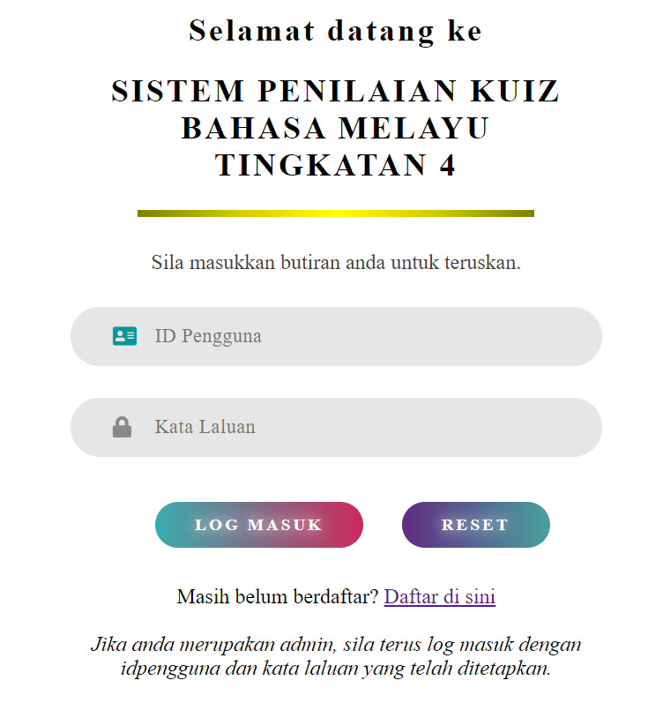

Borang 3.2.3 – Pendaftaran Topik

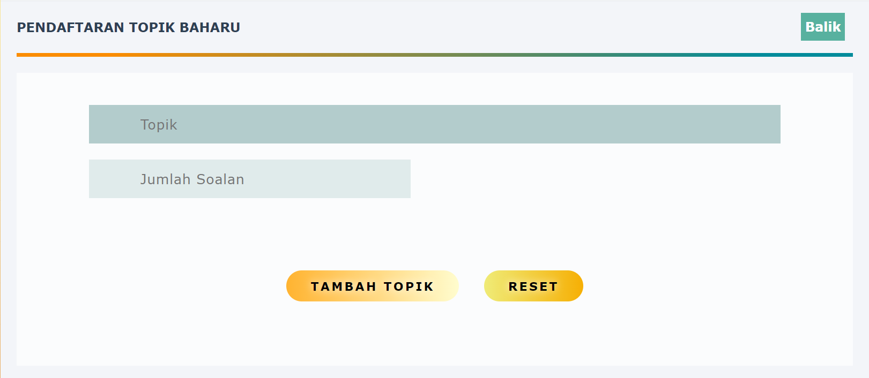

Borang 3.2.4 – Pendaftaran Soalan

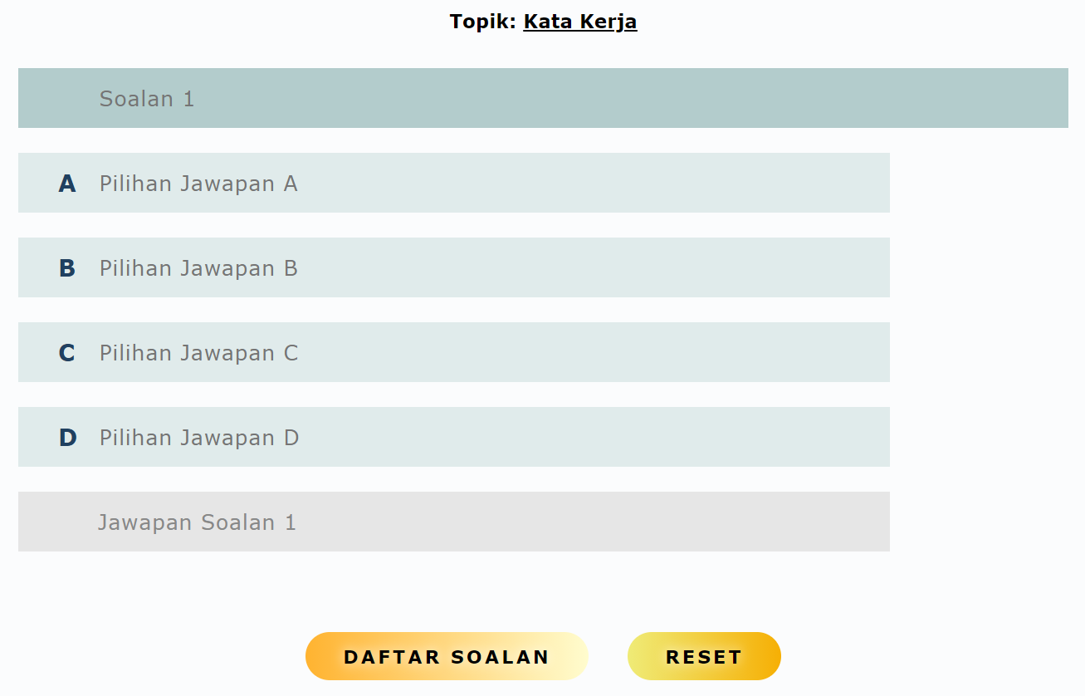

Borang 3.2.5 – Mengemaskinikan Topik

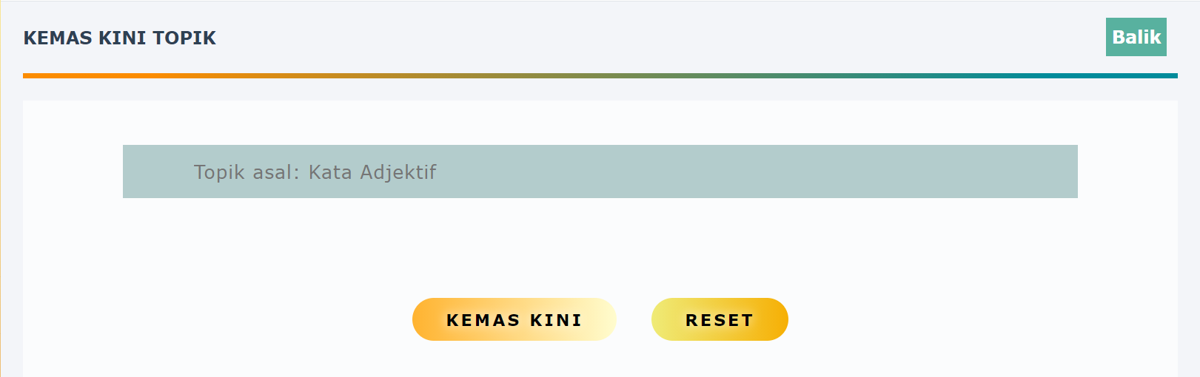

Borang 3.2.6 – Mengemaskinikan Soalan

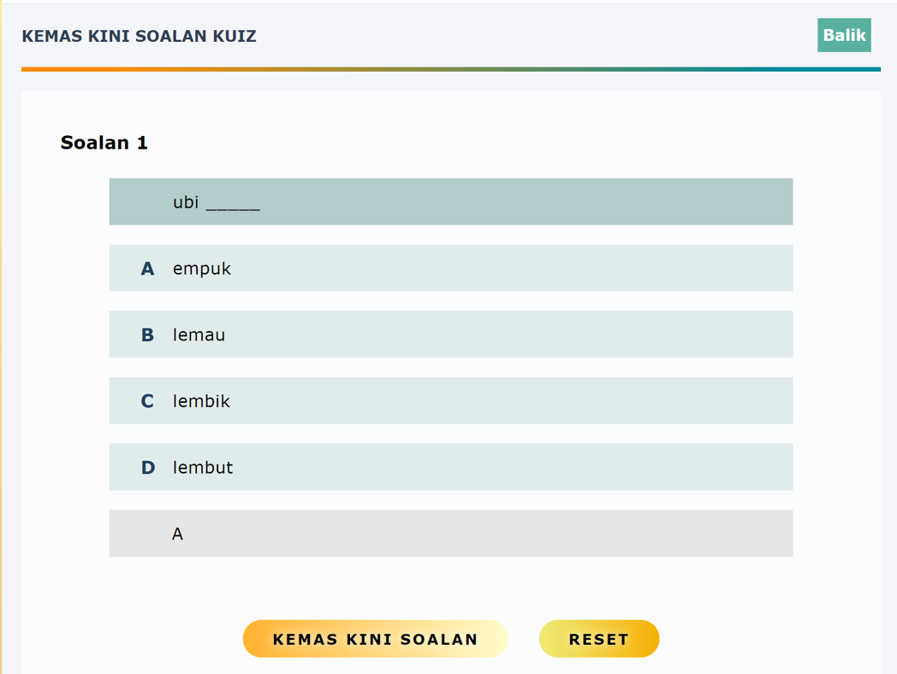

Borang 3.2.7 – Menghapuskan Topik



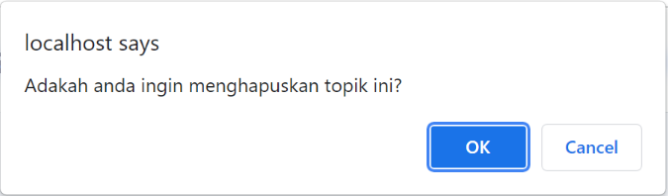

Borang 3.2.8 – Menghapuskan Soalan



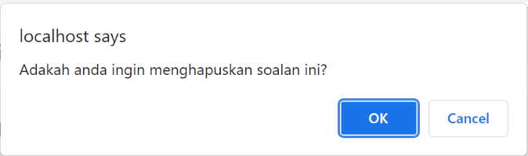

Borang 3.2.9 – Jawab Kuiz

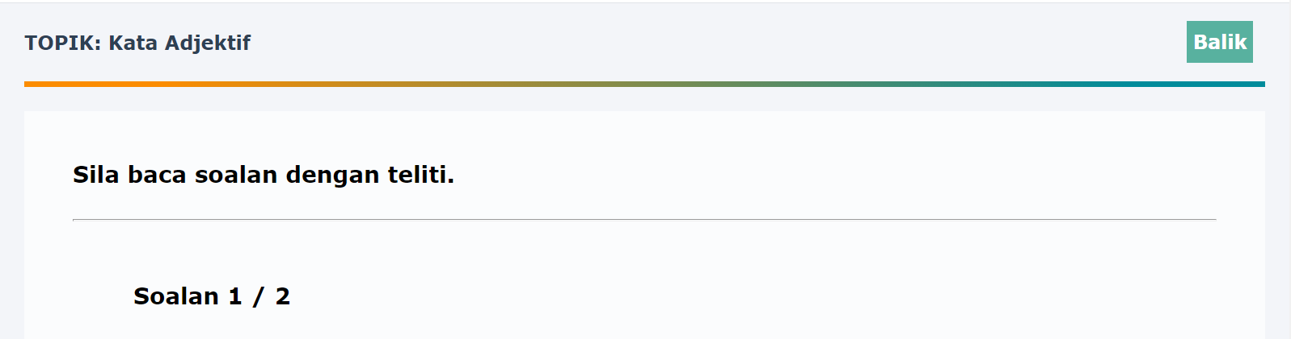 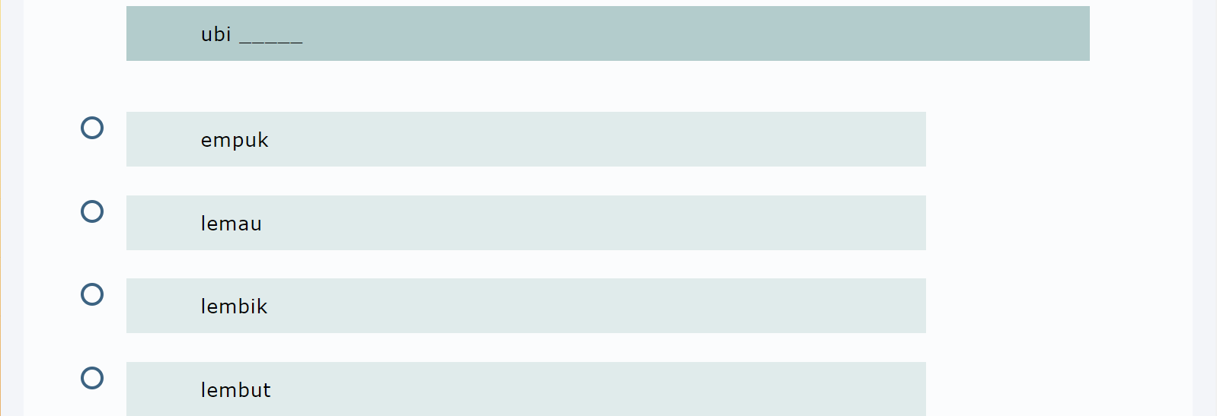

Borang 3.2.10 – Mengimport Maklumat

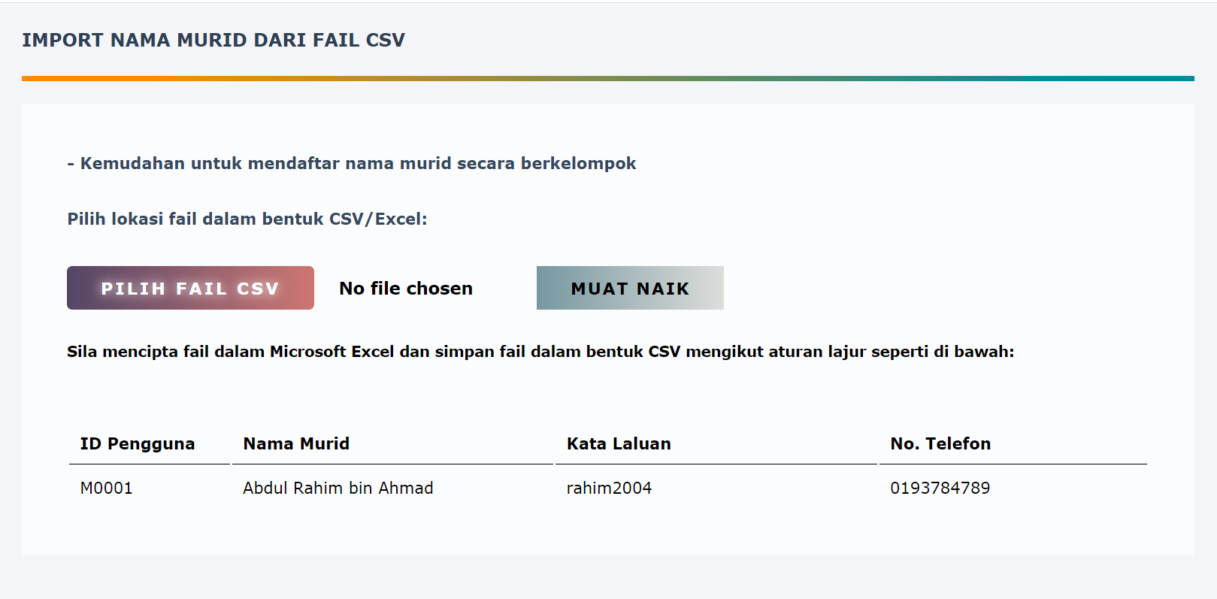

Borang 3.2.11 – Mencetak Maklumat

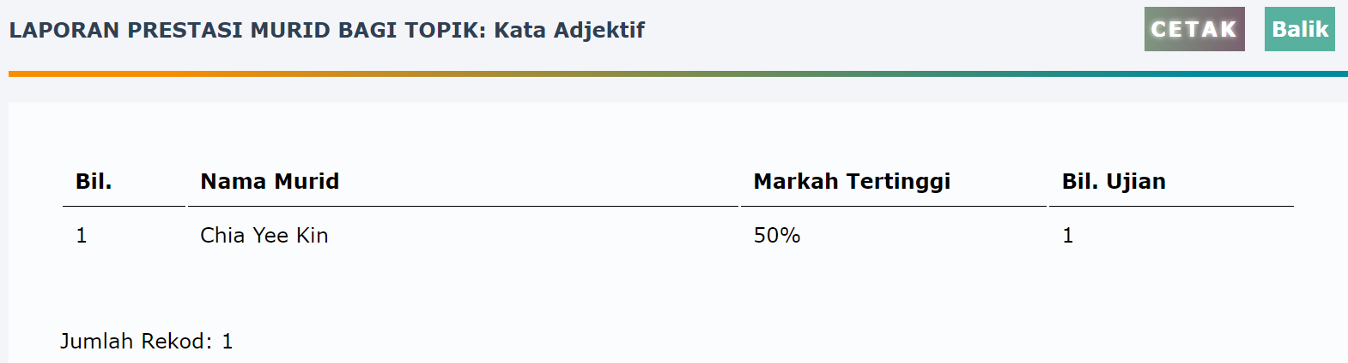

**Aspek 3.3: Query**

3.3.1 – Paparan Query

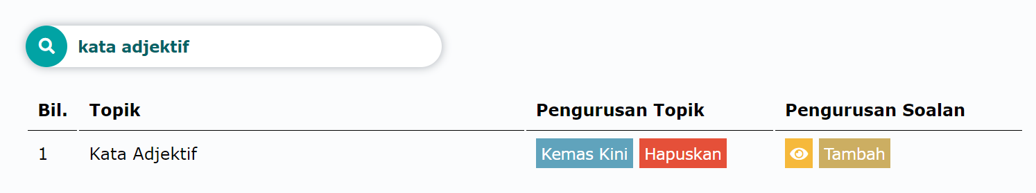

**Aspek 3.4: Laporan**

3.4.1 – Senarai Topik

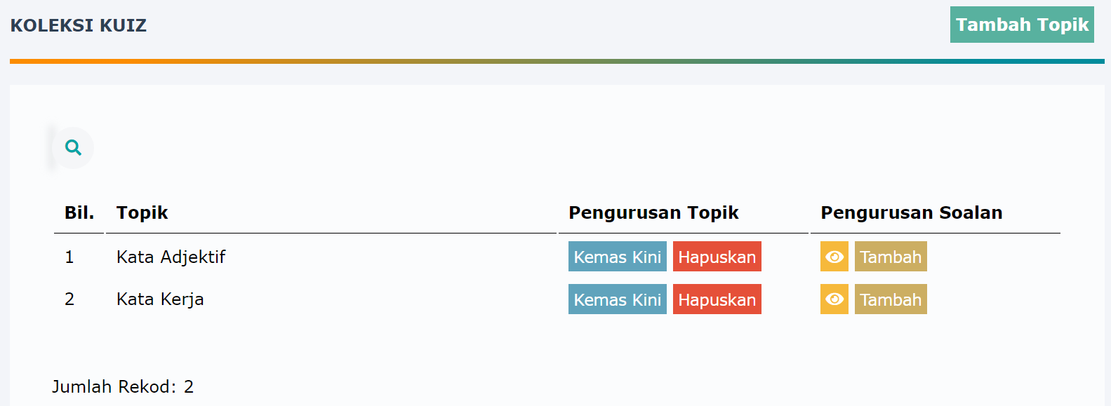

3.4.2 – Senarai Soalan

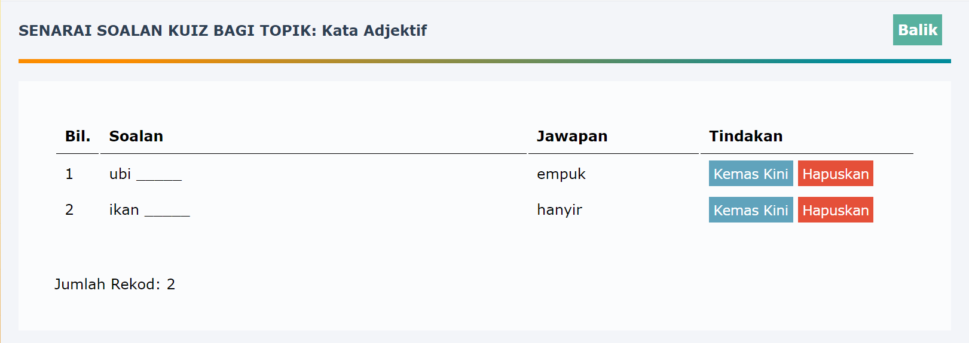

3.4.3 – Laporan Prestasi Murid

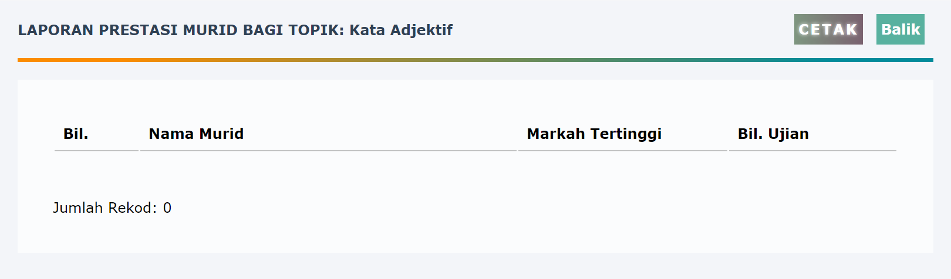

**Aspek 3.5: Mengekod**

Borang 3.5.1 – Pendaftaran Pengguna Baharu



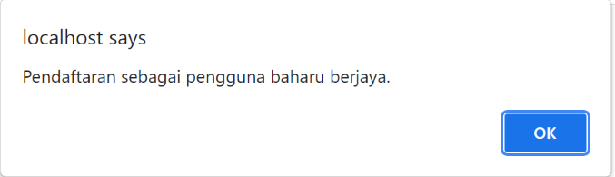

Kod SQL Pendaftaran Pengguna Baharu

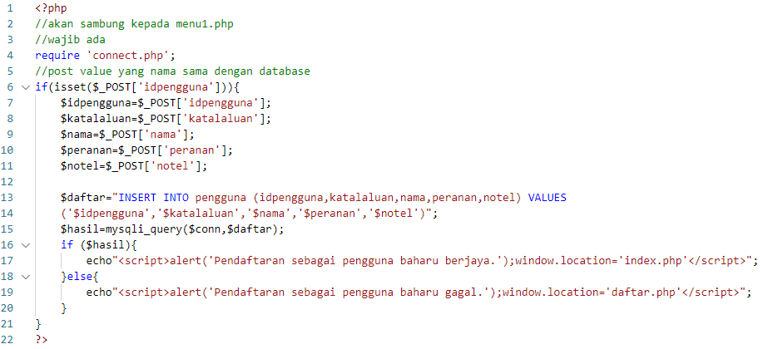

Borang 3.5.2 – Log Masuk Sistem



Kod SQL Log Masuk Sistem

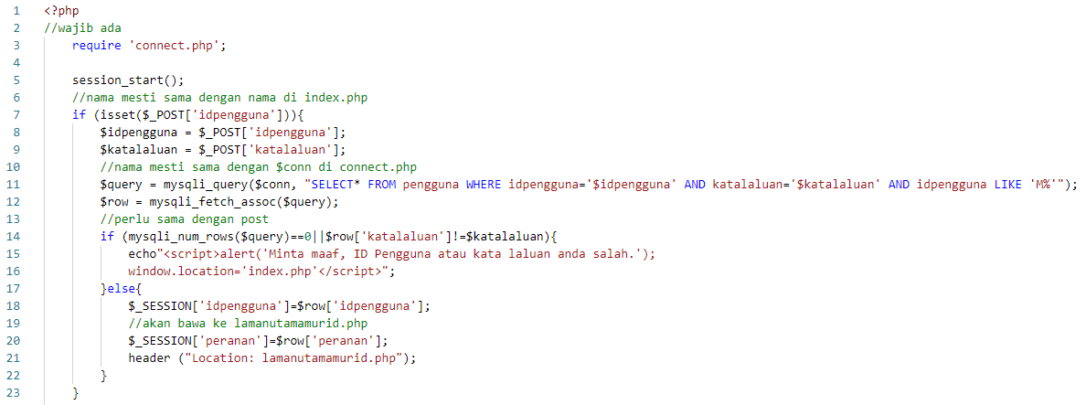

Borang 3.5.3 – Pendaftaran Topik



Kod SQL Pendaftaran Topik

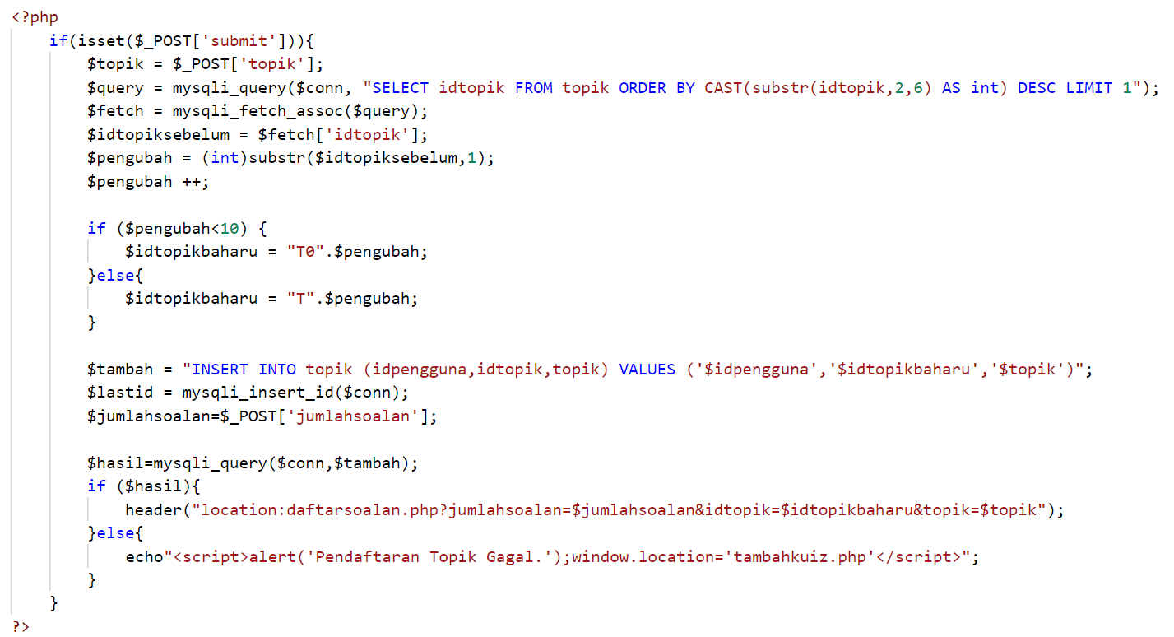

Borang 3.5.4 – Pendaftaran Soalan



Kod SQL Pendaftaran Soalan

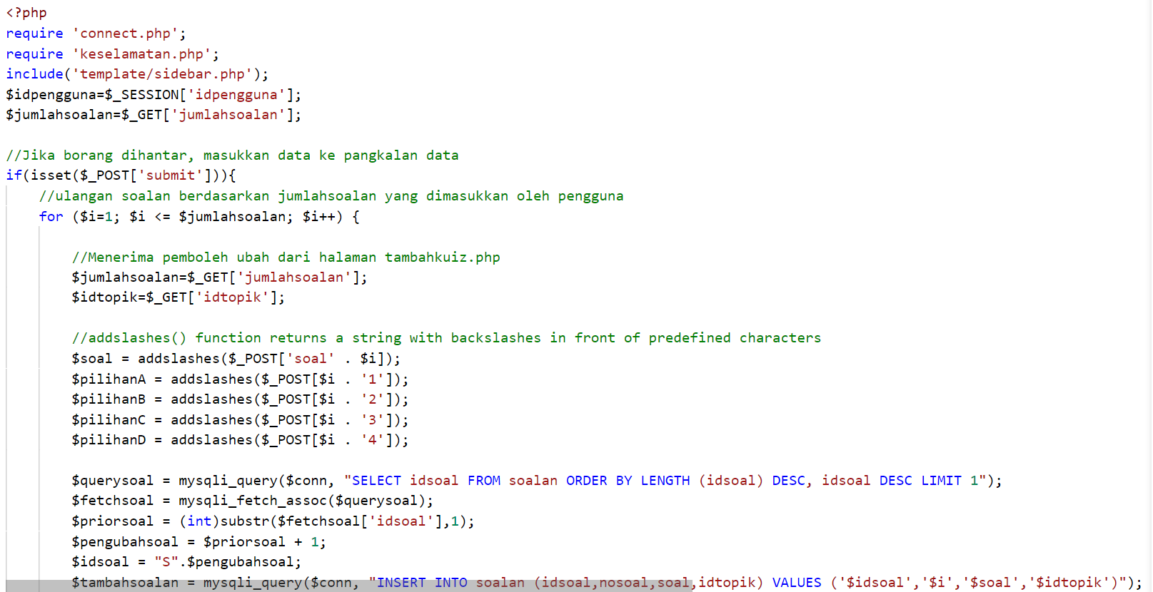

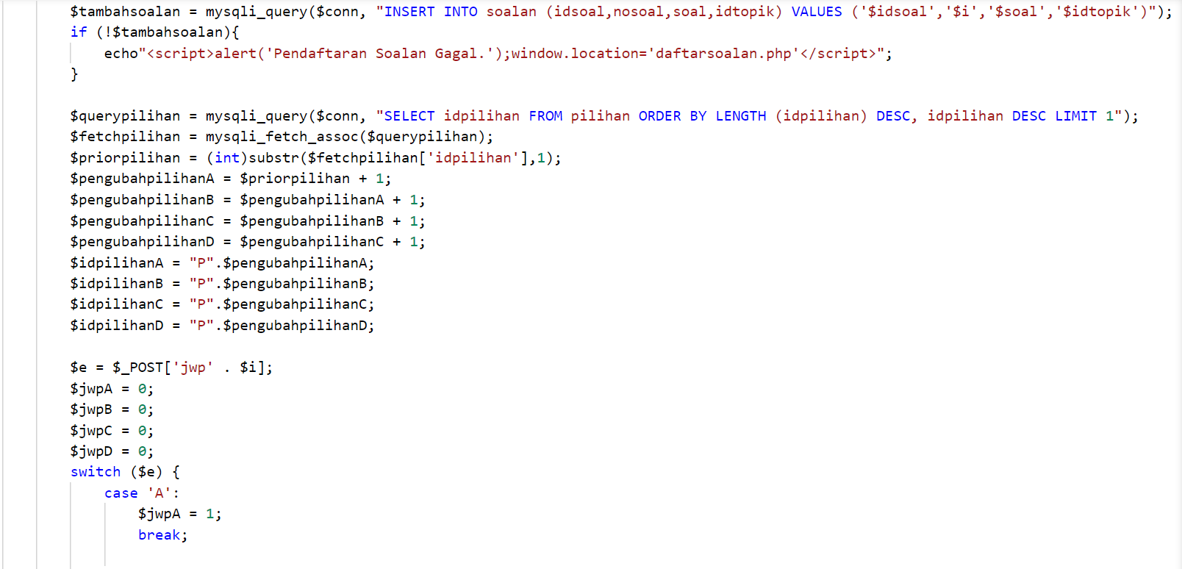

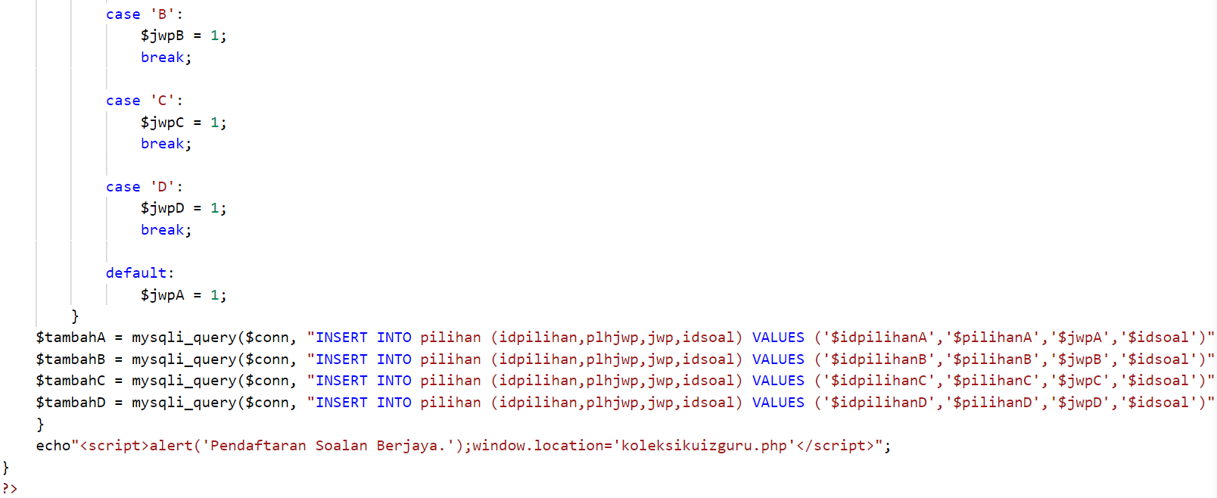

Borang 3.5.5 – Mengemaskinikan Topik



Kod SQL Mengemaskinikan Topik

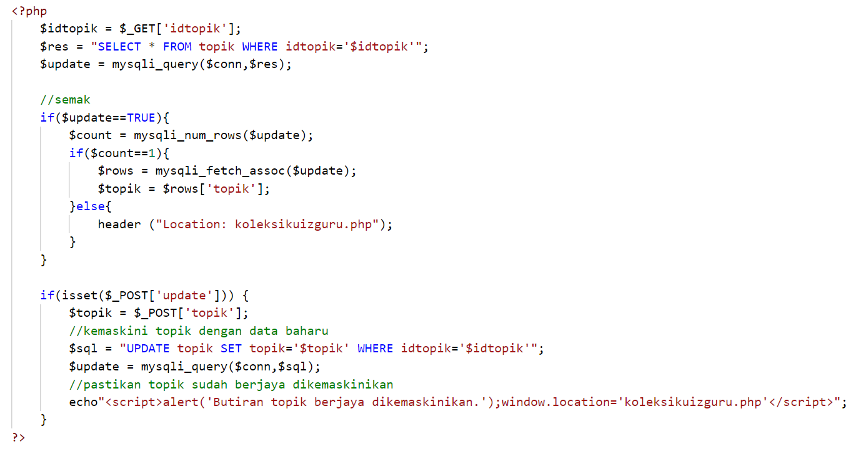

Borang 3.5.6 – Mengemaskinikan Soalan



Kod SQL Mengemaskinikan Soalan

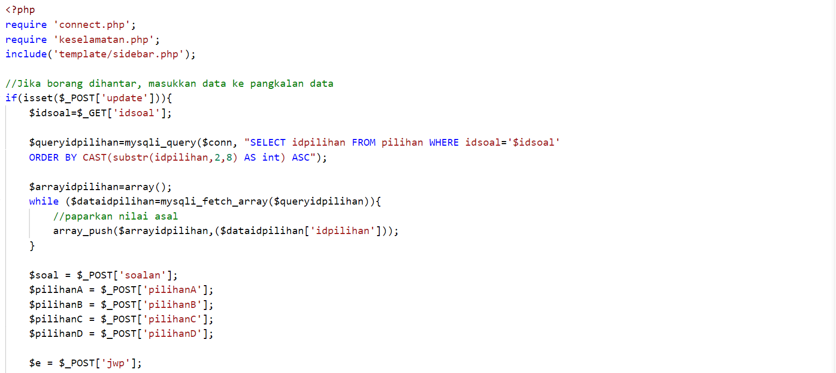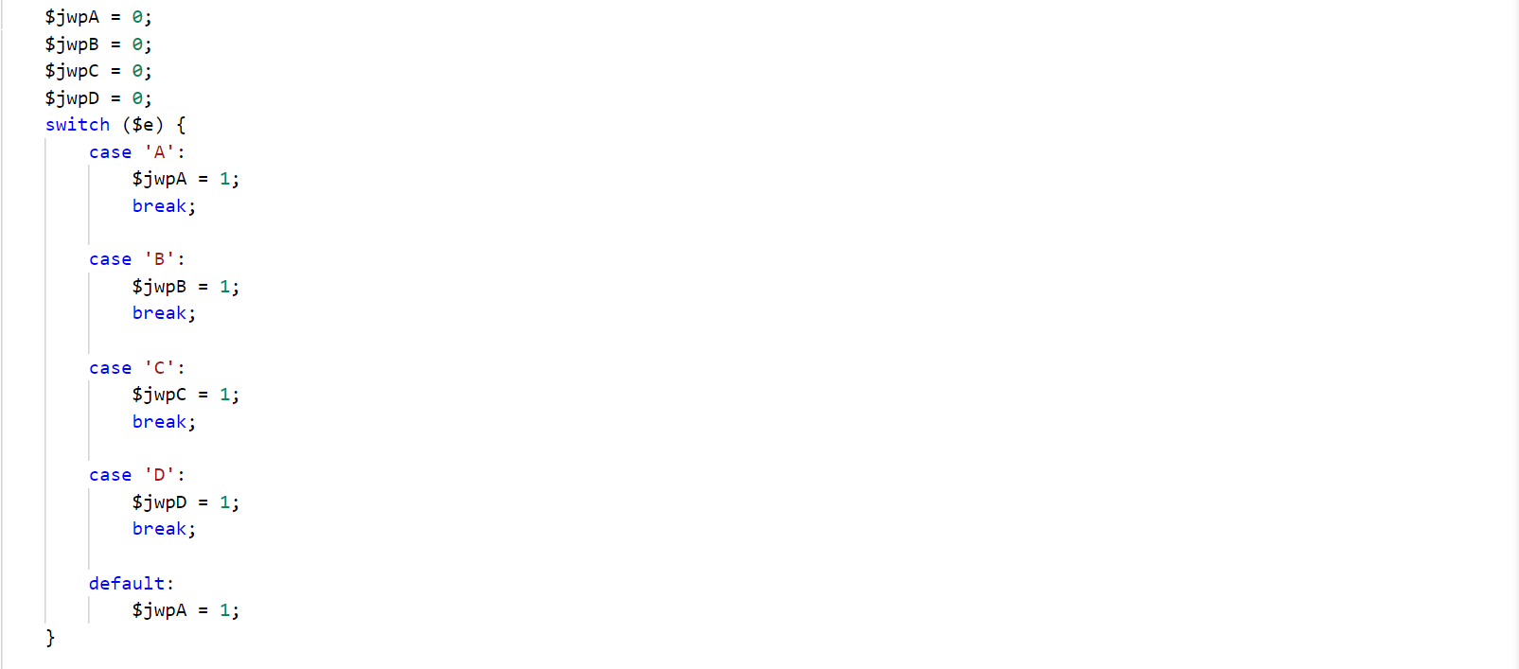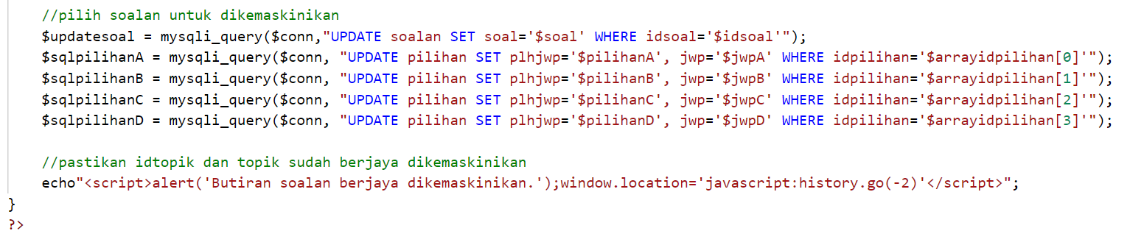

Borang 3.5.7 – Menghapuskan Topik





Kod SQL Menghapuskan Topik

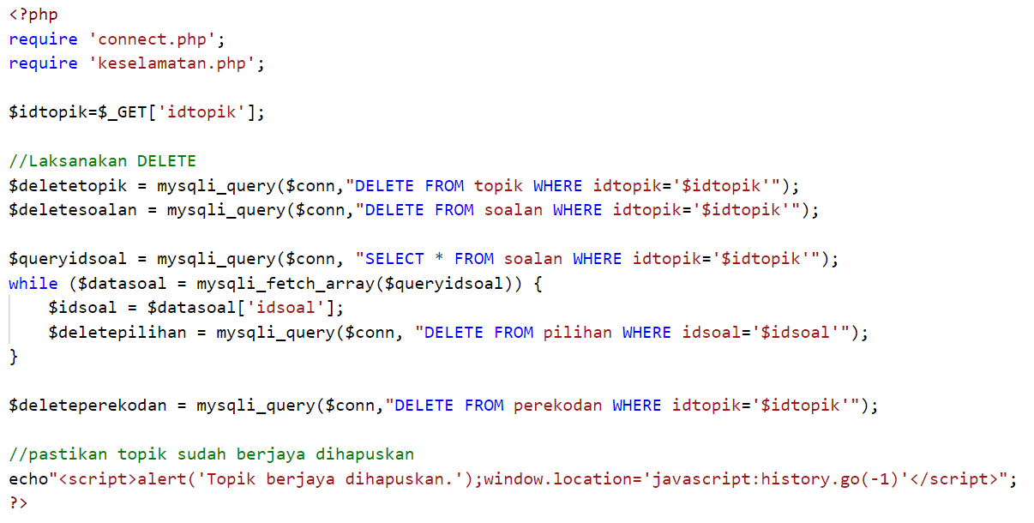

Borang 3.5.8 – Menghapuskan Soalan





Kod SQL Menghapuskan Soalan

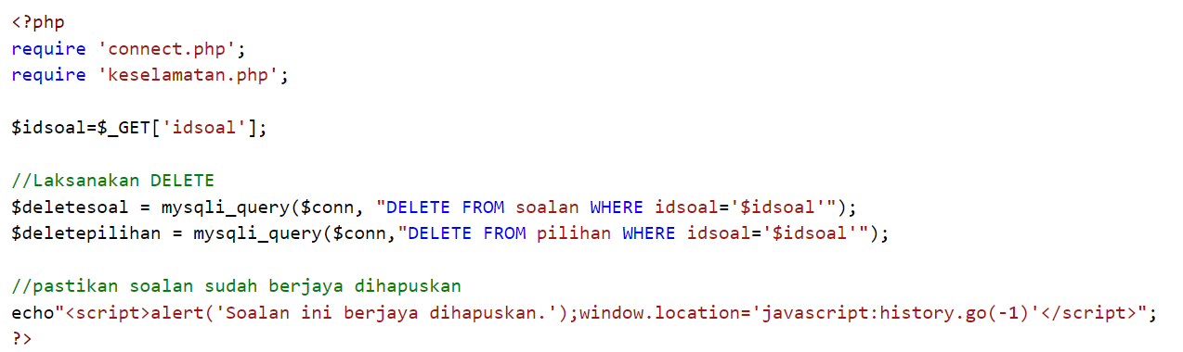

Borang 3.5.9 – Mengimport Maklumat



Kod SQL Mengimport Maklumat

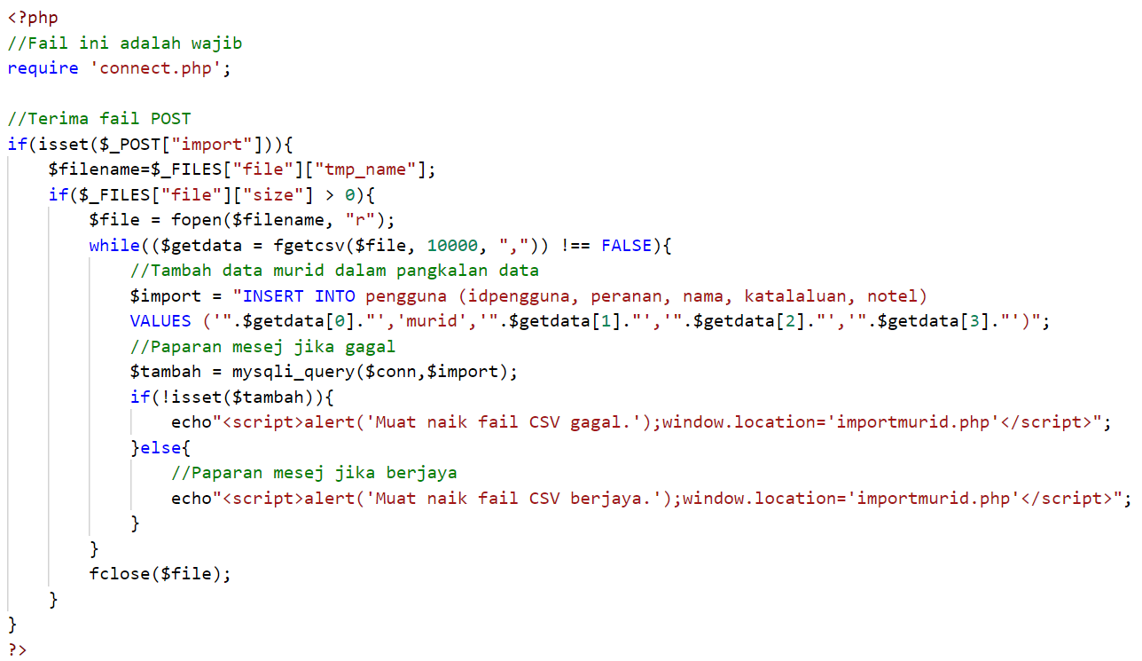

Borang 3.5.10 – Mencetak Maklumat



Kod Mencetak Maklumat



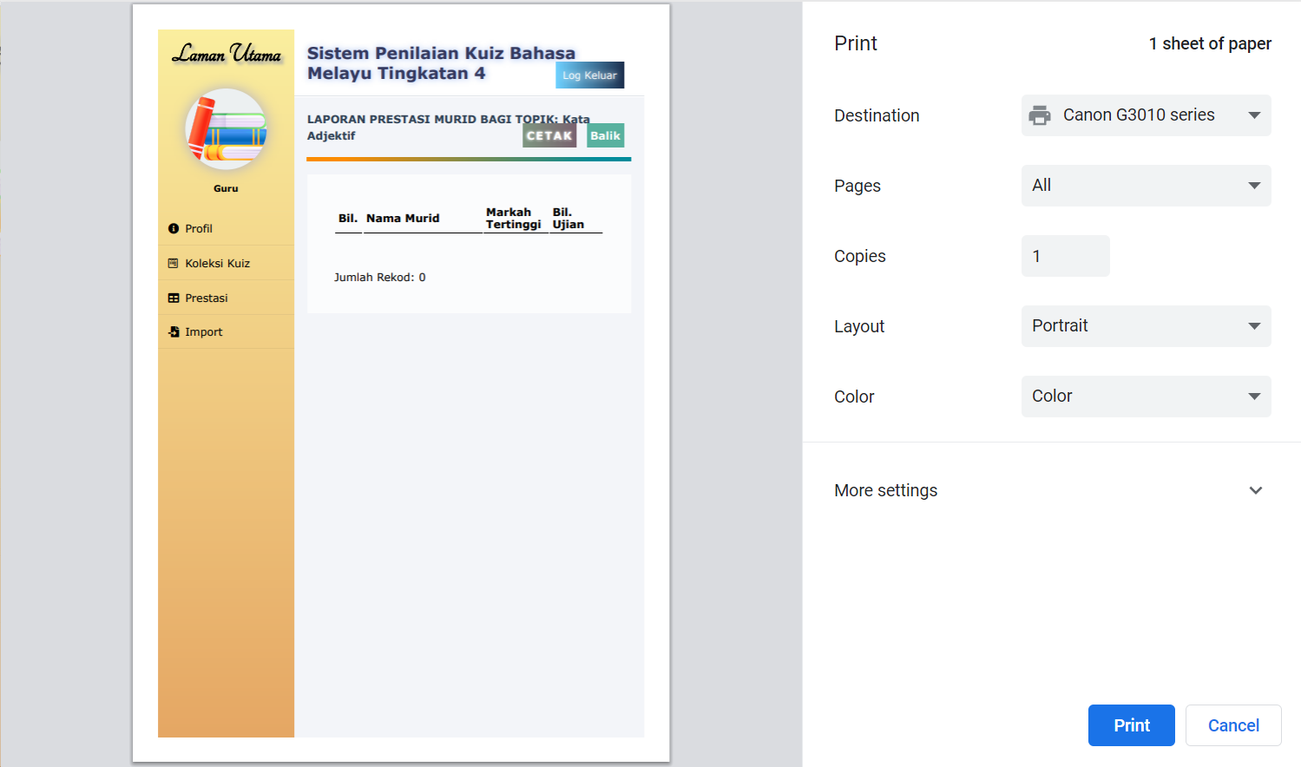

3.5.11 – Paparan Query



Kod JavaScript Paparan Query

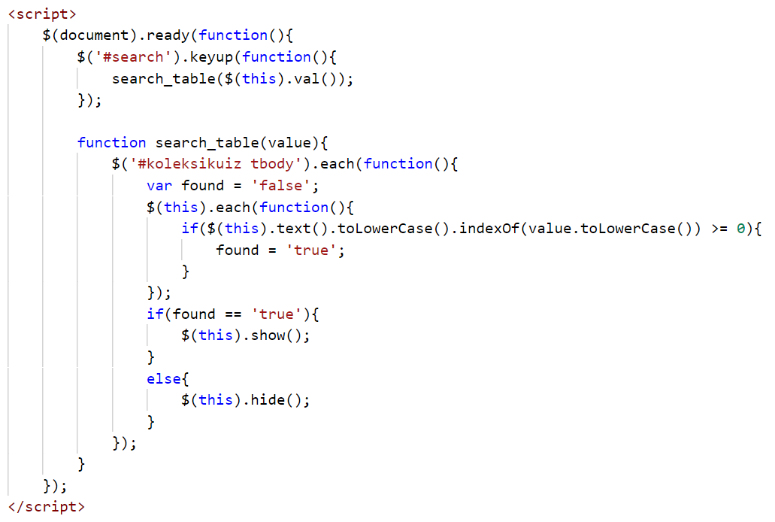

FASA 4

MENGUJI DAN MENYAH RALAT

**Aspek 4.1 – Ralat Sintaks**

Sistem Penilaian Kuiz Bahasa Melayu Tingkatan 4 telah diuji dan ditemui bebas daripada ralat sintaks.

**Aspek 4.2 – Ralat Logik**

Sila menggunakan data di bawah untuk menguji fungsi pendaftaran pengguna.

|  |  |  |  |
| --- | --- | --- | --- |
| **Nama Item** | **idpengguna** | **Sampel Data** | **Output** |
| **Jenis Data** | VARCHAR | M0001 | Pendaftaran sebagai pengguna baharu berjaya. |
| **Had Bawah** | NOT NULL | *null | Please fill out this field. |
| **Had Atas** | 5 | M00012 | ID Pengguna terdiri daripada satu abjad huruf besar diikuti dengan empat digit. |

**Aspek 4.3 – Ralat Masa Larian**

Sistem Penilaian Kuiz Bahasa Melayu Tingkatan 4 telah diuji dan ditemui bebas daripada ralat masa larian.

FASA 5

MENDOKUMENTASI

**Aspek 5.1 – Laporan Setiap Fasa**

Menulis Komen

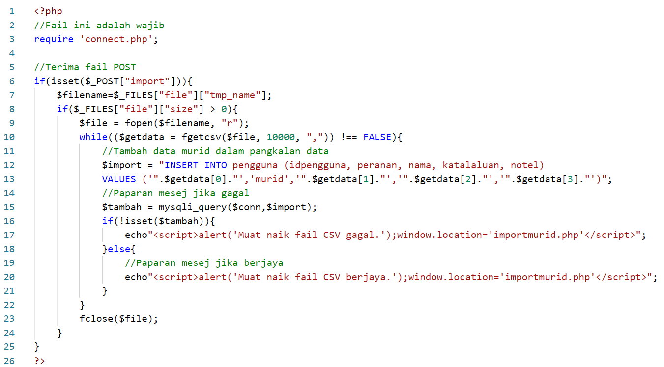

FASA 6

NILAI

**Aspek 6.1 – Keaslian dan Nilai Komersial Produk**

Produk yang dihasilkan ini, iaitu Sistem Penilaian Kuiz Bahasa Melayu Tingkatan 4 merupakan idea sendiri sebagaimana objektif dan maklumat seperti yang ditandatangani pada Borang Pengakuan Calon. Sistem Penilaian Kuiz Bahasa Melayu Tingkatan 4 ini telah dibangunkan untuk membolehkan guru mengesan perkembangan murid dan memantau prestasi murid bagi memudahkan keseluruhan pentadbiran kuiz. Sistem ini berupaya untuk menyimpan koleksi soalan secara berpusat untuk pengurusan koleksi soalan yang sistematik sekali gus memastikan data tidak mudah hilang.

Selain itu, sistem ini turut memiliki nilai komersial. Hal ini dikatakan demikian kerana sistem ini berkemampuan untuk melaksanakan tindakan kemaskini dan hapus. Lantaran itu, pengguna dapat mengemaskini maklumat dan menghapuskan sesuatu data dengan mudah. Di samping itu, sistem ini hanya boleh diakses setelah pengguna log masuk melalui halaman log masuk iaitu index.php. Oleh sebab itu, pengguna tidak dapat mencapai halaman lain tanpa log masuk terlebih dahulu.

**Aspek 6.2 – Kreativiti Antara Muka**

Produk yang dihasilkan, iaitu Sistem Penilaian Kuiz Bahasa Melayu Tingkatan 4 adalah bersifat mesra pengguna sebagaimana antara muka seperti yang ditunjukkan pada Aspek 3.5 – Mengekod, muka surat 36 hingga 47. Penggunaan warna seperti yang ditunjukkan dijangka dapat menarik minat pengguna dan tidak menghambarkan. Selain itu, cara penggunaan sistem ini mudah difahami oleh pengguna dan tidak memerlukan kepakaran dalam komputer. Hal ini dikatakan demikian kerana sistem ini berinteraktif. Apabila data yang dimasukkan oleh pengguna adalah betul dan tidak mempunyai sebarang masalah, mesej tertentu akan dipaparkan untuk memaklumkan pengguna bahawa tindakan yang dikehendaki telah berjaya dilaksanakan. Selain itu, sistem ini mempunyai antara muka yang seragam dan konsisten. Sebagai contoh, semua butang navigasi ‘Balik’ dalam sistem ini kekal pada kedudukan yang sama supaya tidak akan menimbulkan kekeliruan pengguna. Butang navigasi tersebut juga mudah dikenal pasti dan mudah untuk diingati. Oleh sebab itu, pengguna akan berasa selesa semasa menggunakan sistem ini. Dalam hal ini, pengguna diyakini dapat mengingati semua fungsi butang navigasi dalam sistem ini dalam tempoh masa yang singkat sahaja.

**Aspek 6.3 – Kebolehcapaian Produk**

Sistem yang dihasilkan boleh beroperasi dalam rangkaian dalaman sebagaimana fail

connect.php. Sistem ini boleh dicapai dengan mengakses IP Address [10.0.3.41/Sistem_Penilaian_Kuiz_Bahasa_Melayu_Tingkatan_4/](http://10.0.3.41/Sistem_Penilaian_Kuiz_Bahasa_Melayu_Tingkatan_4/).

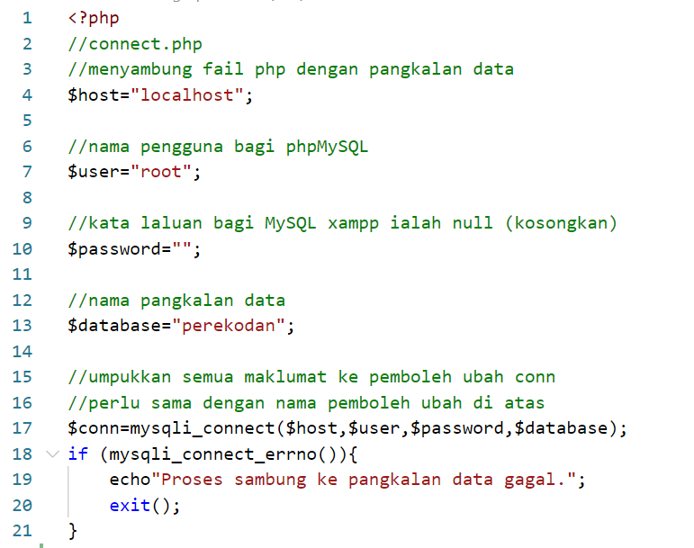

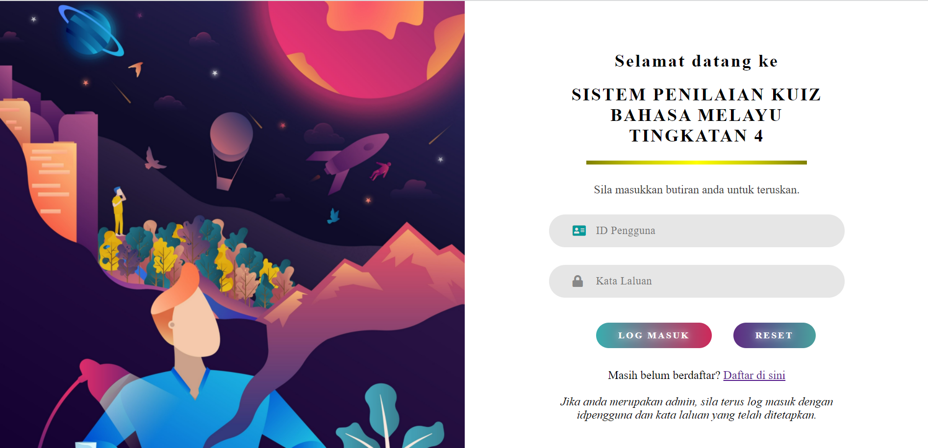

**Aspek 6.4 – Manual Pengguna**

Langkah 1: Pengguna perlu melayari [10.0.3.41/Sistem_Penilaian_Kuiz_Bahasa_Melayu_Tingkatan_4/](http://10.0.3.41/Sistem_Penilaian_Kuiz_Bahasa_Melayu_Tingkatan_4/)

dengan pelayar web seperti Google Chrome. Antara muka seperti di bawah akan dipaparkan.



Langkah 2: Pengguna yang masih belum berdaftar boleh menekan “Daftar di sini” untuk mencapai halaman pendaftaran pengguna baharu. Pengguna sedia ada perlu memasukkan ID Pengguna dan kata laluan yang telah didaftar sebelum ini dan menekan butang ‘Log Masuk’. Untuk tujuan uji lari, pengguna boleh menggunakan ID Pengguna dan kata laluan berikut:

|  |  |  |
| --- | --- | --- |
| ID Pengguna | Kata Laluan | Peranan |
| G0005 | peisze90 | Guru |
| M0001 | cyk0129 | Murid |



Mendaftar pengguna baharu

Butang untuk log masuk ke sistem

Langkah 3:

Antara muka seperti di bawah akan dipaparkan sekiranya terdapat pengguna baharu yang ingin mendaftar akaun pengguna baharu menekan butang ‘Log Masuk’. Pengguna dikehendaki untuk mengisi keseluruhan borang dan memastikan semua maklumat adalah betul sebelum melakukan pendaftaran. ID Pengguna terdiri daripada satu abjad huruf besar diikuti dengan empat digit manakala Kata Laluan pula tidak boleh melebihi 20 aksara. Nama penuh pengguna yang diisi tidak boleh melebihi 40 aksara dan nombor telefon pula tidak boleh melebihi 12 digit. Terdapat 2 peranan yang boleh dipilih sahaja, iaitu Guru dan Murid.

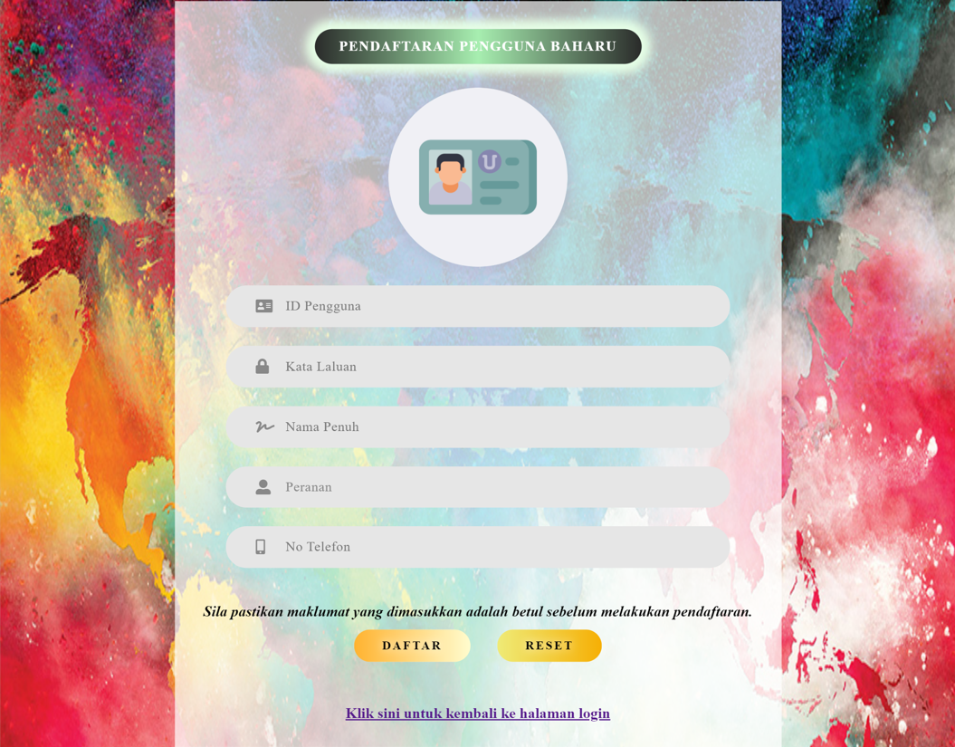

Langkah 4: Pengguna perlu menekan butang ‘Log Keluar’ seperti yang ditunjukkan di bawah untuk log keluar dari sistem.



Pengguna yang berdaftar sebagai guru

Langkah 5: Pengguna yang berdaftar sebagai guru boleh menekan butang ‘Tambah Topik’ dan mengisi butiran borang yang dipaparkan termasuklah nama topik dan jumlah soalan bagi topik tersebut untuk mendaftarkan topik ke dalam sistem.



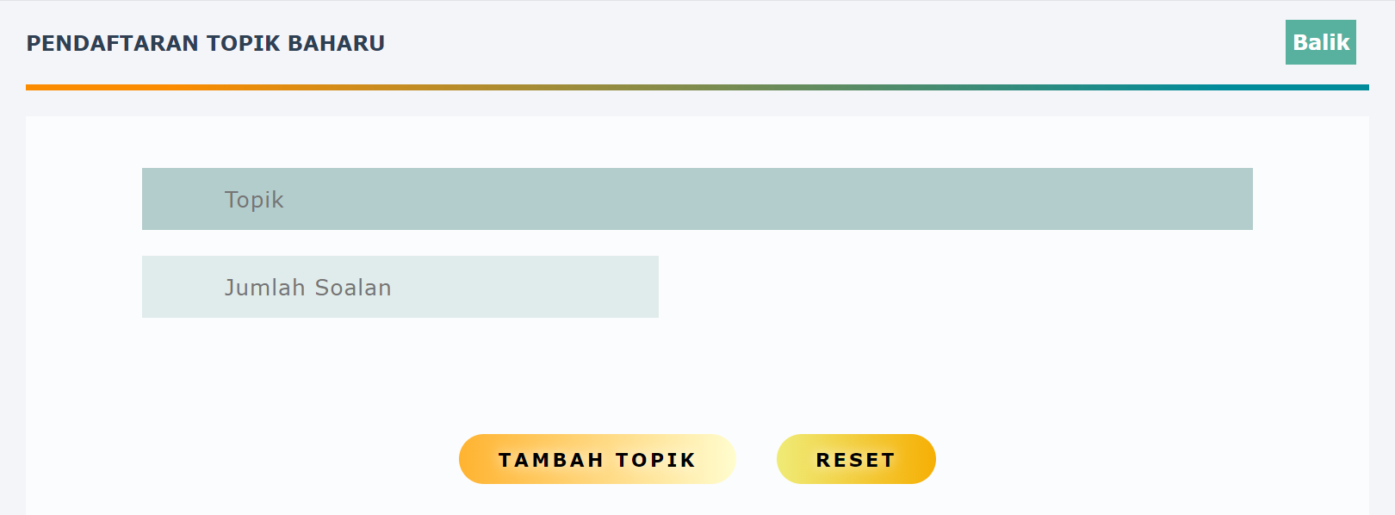

Langkah 6: Selepas topik tersebut berjaya didaftar di dalam sistem, pengguna yang berdaftar sebagai guru boleh mengisi semua butiran soalan bagi topik tersebut.

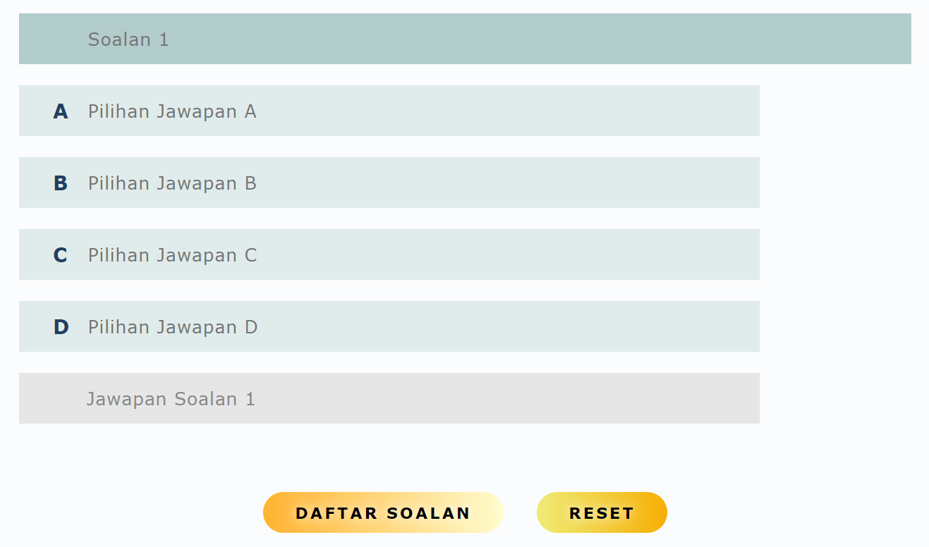

Langkah 7: Pengguna yang berdaftar sebagai guru boleh memantau koleksi soalan bagi topik tertentu melalui butang berwarna kuning yang mempunyai ikon ‘mata’ dan juga menambah soalan tambahan ke dalam topik tertentu melalui butang ‘Tambah’.

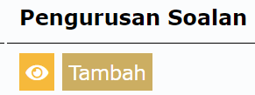

Langkah 8: Pengguna yang berdaftar sebagai guru boleh menekan butang ‘Kemas Kini’ untuk mengemaskini data topik tertentu atau menekan butang ‘Hapuskan’ untuk menghapus topik tertentu.



Langkah 9: Bagi semua topik yang berjaya didaftar di dalam sistem, pengguna yang berdaftar sebagai guru juga boleh menekan butang ‘Kemas Kini’ untuk mengemaskini data soalan tertentu atau menekan butang ‘Hapuskan’ untuk menghapus soalan tertentu.

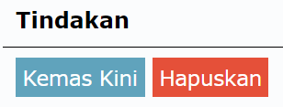

Langkah 10: Pengguna yang berdaftar sebagai guru boleh memantau prestasi murid yang sudah selesai menjawab topik tertentu dengan menekan butang ‘Buka Laporan’ untuk memasuki halaman laporan prestasi murid berdasarkan topik tertentu. Guru tersebut juga boleh mencetak laporan yang dipaparkan dengan menekan butang ‘CETAK’.

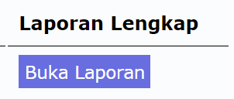

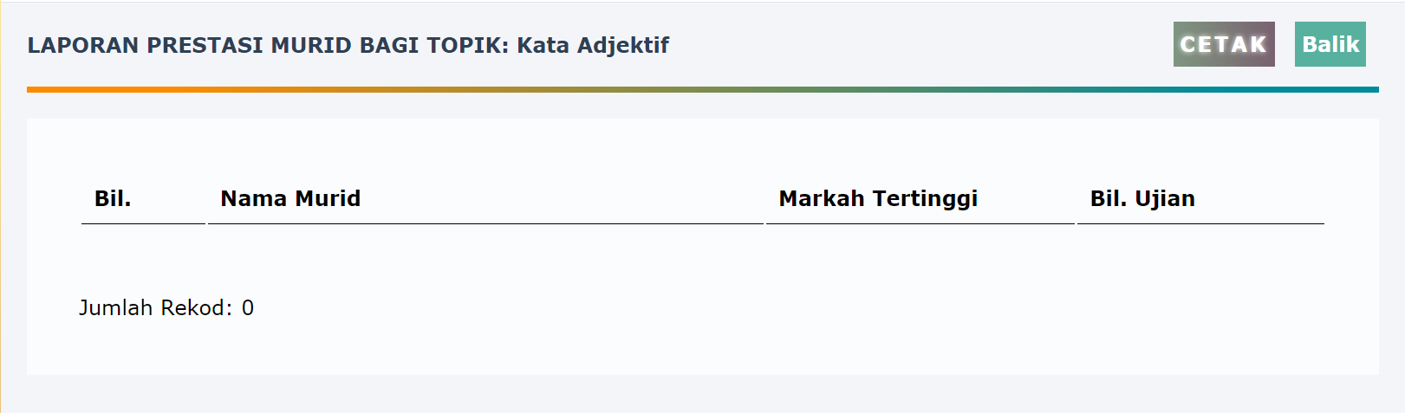

Langkah 11: Pengguna yang berdaftar sebagai guru boleh mendaftar nama murid secara berkelompok dengan mencipta fail dalam Microsoft Excel dan simpan fail dalam bentuk CSV. Selepas itu, muat naik fail CSV tersebut untuk pendaftaran senarai murid yang terdapat dalam fail itu.

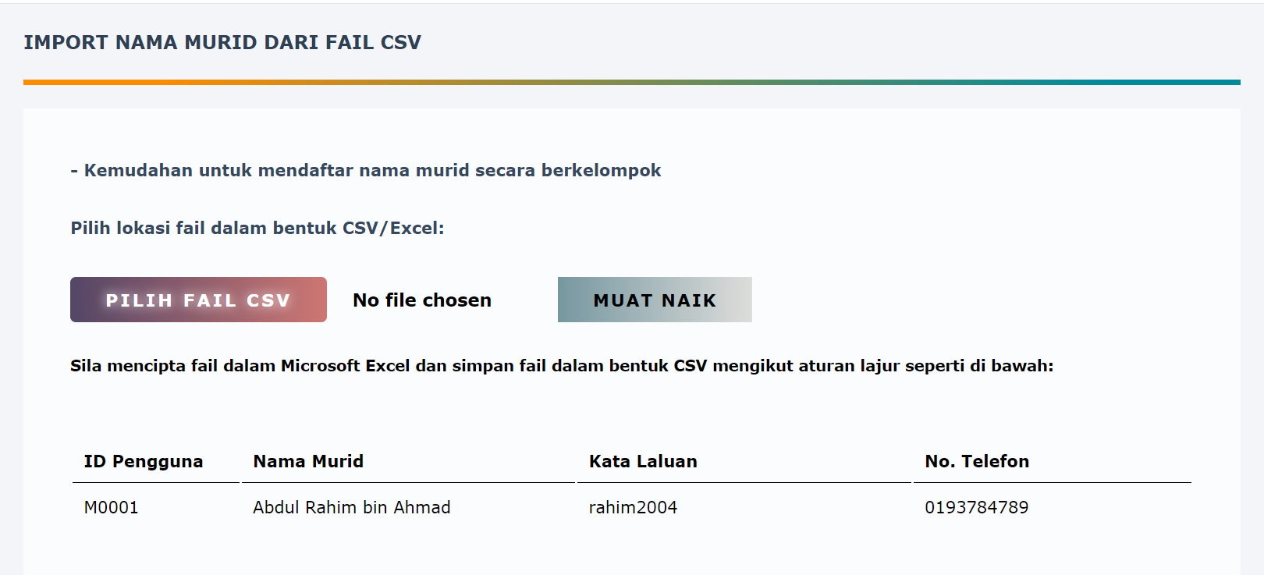

Pengguna yang berdaftar sebagai murid

Langkah 5: Pengguna yang berdaftar sebagai murid boleh menekan butang ‘Mula Menjawab’ untuk menjawab semua soalan bagi topik tertentu. Selepas itu, halaman menjawab kuiz seperti yang ditunjukkan di bawah akan dipaparkan.

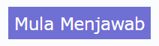

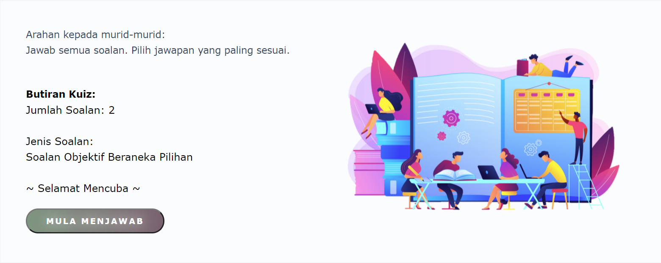

Langkah 6: Selepas selesai menjawab kuiz tertentu, pengguna tersebut boleh memeriksa prestasi sendiri bagi semua topik yang telah dijawab sebelum ini.

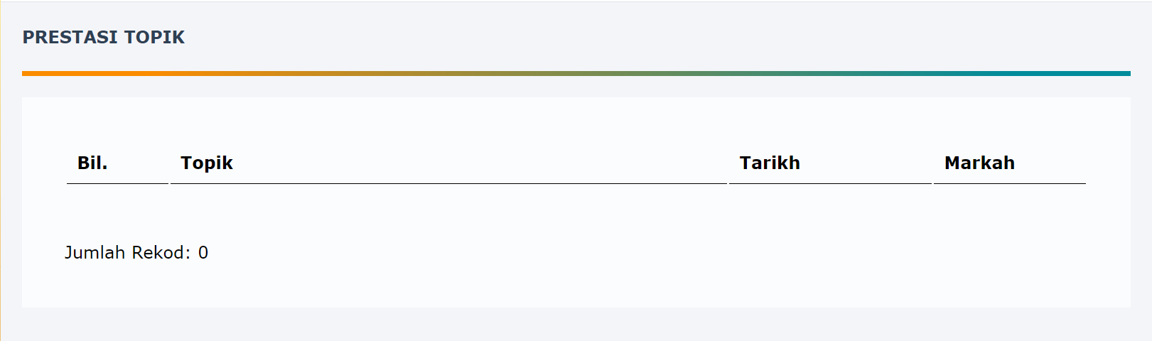

**Sumber Rujukan**

*a. Sumber Buku*

1. Chua Siwe Geck, Yew Kwang Hooi, Zaliha binti Mohamad & Fatimah binti Ismail @ Mohd Nor. (2016). *Sains Komputer Tingkatan 4*. Kuala Lumpur: Oxford Fajar Sdn. Bhd.
2. Norlini binti Ramli, Paridah binti Daud, Noor Azma binti Ismail, Noor Lees binti Ismail & Abd. Halim bin Bohadean@Bohari. (2017). *Sains Komputer Tingkatan 5*. Kuala Lumpur: Oxford Fajar Sdn. Bhd.

*b. Sumber Internet*

Rujukan kod HTML, CSS, JavaScript, PHP dan SQL dari:

1. <https://www.w3schools.com/>
2. <https://stackoverflow.com/>
3. <https://github.com/>

Pengunaan kod jQuery dari:

1. <https://jquery.com/>

**Lampiran**

*Gambar sistem lama*



Penjualan dan pembelian buku di kedai buku fizikal.

 

Terdapat pelbagai masalah yang perlu dihadapi dalam kedai buku fizikal seperti kerumitan lokasi buku di kedai yang terlalu besar dan risiko buku yang dipaparkan di kedai dicuri.

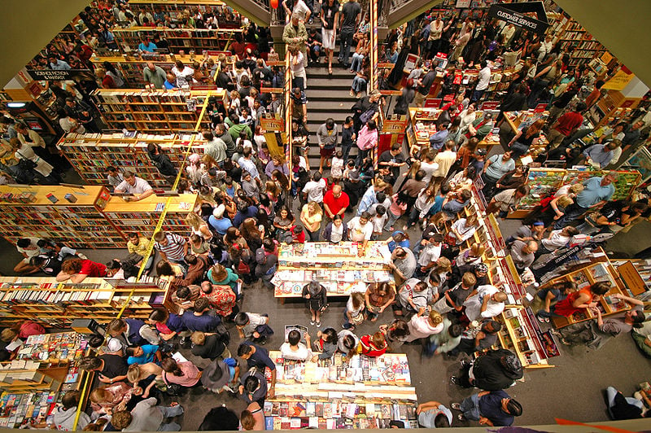

Tempoh masa yang diambil untuk beratur dan membayar dalam kedai buku fizikal juga agak panjang.